

Landtagswahl – Modul 1 – M1

**Das Bundesland Brandenburg**

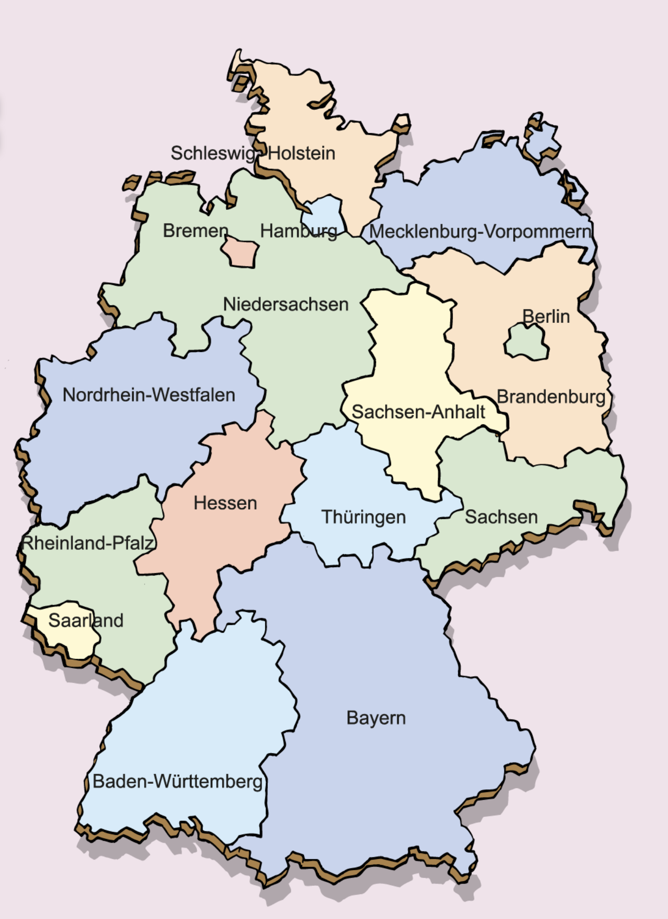

Quelle: <https://whiteboard.hanisauland.de/whiteboard/wbt-bundeslaender-und-hauptstaedte-in-deutschland/wbt-bundeslaender-und-hauptstaedte-in-deutschland-seite-1>

Wie du vielleicht weißt, besteht Deutschland aus 16 Bundesländern. Brandenburg liegt ganz im Osten von Deutschland. Es liegt zwischen Mecklenburg-Vorpommern, Sachsen-Anhalt und Sachsen und grenzt im Osten an Polen. Im Land leben etwa 2,57 Millionen Menschen. Die Landeshauptstadt heißt Potsdam.



Landtagswahl – Modul 1 – M2

**Was weißt du über Brandenburg?**

1. Wie heißt die Landeshauptstadt von Brandenburg?

_________________________________________________________________________

1. An welches europäische Land grenzt Brandenburg im Osten?

________________________________________________________________________

1. Welches Tier gehört in das Wappen von Brandenburg?

_________________________________________________________________________

1. Wie viele Menschen leben in Brandenburg?

_________________________________________________________________________

1. Nenne drei Städte in Brandenburg, in denen du gerne leben möchtest und warum.
2. Wie heißt der Ministerpräsident von Brandenburg?

Daniel Günther Dietmar Woidke Winfried Kretschmann

**Steckbrief**



**Wähle ein Bundesland in Deutschland aus, das du näher kennen lernen willst.**

Mein gewähltes Bundesland heißt: _________________________________

Die Landeshauptstadt: ___________________________________________

Farben des Wappens: ________________________________________

Ein bekanntes Gebäude: ___________________________________

Ein typisches Essen: _______________________________________

Ein berühmter Mensch: _____________________________________